初夏の「健康増進旅行」(日帰り)のご案内
女性限定 甲斐路の魅力スポットとさくらんぼ狩りの旅
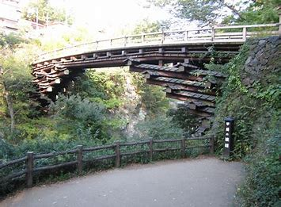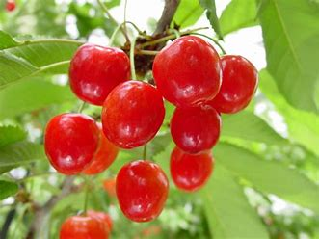
○この旅行は女性限定として、見ごろの紫陽花とバラ、ハーブなどの観賞や甲斐路の美味
御膳の昼食。また、山梨の伝統工芸品に触れ、さらにさくらんぼ狩りも楽しんでいただ
きます。どうぞ甲斐路の魅力…景観、食、文化を堪能してください。
○午前は、「岩国の錦帯橋」「木曽の棧（かけはし）」と並ぶ日本三奇橋のひとつ「甲斐の猿橋」を見学し、橋沿いに咲くあじさいの遊歩道を散策します。
○昼食後は、地場産業センターでお買い物を楽しみ、「ハーブ庭園旅日記」では200種類のハーブとラベンダーやバラを観賞し、最後に「さくらんぼ狩り食べ放題」でお腹を満たします。（当初予定していた「印傳(ｲﾝﾃﾞﾝ)博物館」は臨時休館となりました。）
で 巡り、東京の都市づくりの躍動をお 1. 日 時 平成３０年６月２２日(金） （雨天決行）
2. 行 程 8:00出発(丸の内鍛冶橋駐車場）→甲斐の猿橋とあじさい観賞 →山梨県地場産業センター「かいてらす」にて昼食とお買い物 →ハーブ庭園旅日記→さくらんぼ狩り →新宿駅西口18:30頃(解散)
3. 集 合 ７時４５分 「丸の内鍛冶橋駐車場」（旧都庁第２庁舎跡地）集合
4. 参加資格 ※ 本旅行は女性のみの参加となります。 ※
【次の本人＋家族】計２人以内。 団体行動のため、ご自身で歩行
できる方 （本人とは、都区退職者及び６０歳以上の都区職員）
5. 募集人員 ４３人（応募者多数の場合は抽選）
6. 参 加 費 7,900円/1人当たり（当会が別途1,500円程度を負担します）
（振込後のｷｬﾝｾﾙは半額返還、但,前日及び当日のｷｬﾝｾﾙは返還しません）
7. 申込方法 往復はがき「往信欄」に、「さくらんぼ」と明記し、参加者の①氏名、②性別・年齢、③〒番号・住所、④電話番号、⑤都区退職年月日、⑥退職時の職場名、⑦緊急時の連絡先（氏名・続柄・電話番号）を記入し(「返信欄」に、ｱ.氏名、ｲ.〒番号・住所を記入)、４月２７日(金)～５月２５日(金)に、下記まで郵送（５月下旬結果通知）。
【主催・申込先】 〒104-0043中央区湊 １-１２-１１ 八重洲第七長岡ビル４階
(一財)東京都弘済会 健康増進旅行担当（電話 03-3551-1101）

ﾎｰﾑﾍﾟｰｼﾞ：
東京都弘済会

